Komunikat nr 1

Sekcja Historii Farmacji Oddziału Bydgoskiego
Polskiego Towarzystwa Farmaceutycznego
oraz
Zakład Historii Medycyny i Pielęgniarstwa
Collegium Medicum im. Ludwika Rydygiera w Bydgoszczy
Uniwersytetu Mikołaja Kopernika w Toruniu,
mają przyjemność zaprosić
na

I Ogólnopolskie seminarium z historii farmacji
Surowce lecznicze.

Bydgoszcz 15-16 października 2020 r.

Powstanie każdego leku jest poprzedzone pozyskaniem lub wytworzeniem, a następnie często przetworzeniem jednego lub wielu surowców leczniczych. Na przestrzeni dziejów baza surowców stosowanych w lecznictwie zmieniała się pod wpływem ewolucji standardów medycznych oraz warunków gospodarczych i politycznych. Silny wpływ wywierały na nią kontakty handlowe i odkrycia geograficzne. Czynniki te przenikały się wzajemnie. Przykładowo sposób postrzegania kory chinowej, stosowanej początkowo przez rdzenną ludność Ameryki Południowej, a w okresie kolonialnym sprowadzanej nowożytnej do Europy, wynikał w znacznej mierze z założeń aktualnej wówczas jeszcze, starożytnej doktryny humoralnej. Radykalna zmiana, owocująca współczesnym nam punktem widzenia na ten surowiec, mogła nastąpić dopiero w 1820 r. wskutek wyizolowania z niej substancji czynnej – chininy. Do 2 poł. XIX w. leki wytwarzano w oparciu o surowce pochodzące z, sklasyfikowanych przez Karola Linneusza, trzech królestw przyrody – roślin, zwierząt i minerałów. Dopiero opanowanie technik wytwarzania surowców syntetycznych, skutkujące przemysłową produkcją, dużo tańszych niż wcześniej, a przez to dostępniejszych, leków zmieniło ten stan rzeczy. Następujący w tym samym czasie i trwający w XX stuleciu, rozwój mikrobiologii dał podstawy do korzystania z surowców umożliwiających pozyskiwanie szczepionek, surowic, witamin czy antybiotyków. Nie należy przy tym zapominać, że już czasach przedhistorycznych stosowano surowce lecznicze zasadne z punktu widzenia dzisiejszej nauki. Kierowano się przy tym zapewne intuicją oraz magicznym, cechującym się mimetyzmem, postrzeganiem świata. Echa tego podejścia widoczne są do tej pory w lecznictwie ludowym, obecnym nadal w szczątkowej formie w naszych domach. Należy też zauważyć, że dawne – zarówno ludowe, jak i apteczne – surowce lecznicze przeżywają obecnie „renesans” związany z upowszechniającym się holistycznym stylem życia. Widoczne są zarówno w obrocie farmaceutycznym, jak i paramedycznym. Motyw surowców leczniczych dostrzec można także w sztuce i literaturze. Licentia poetica dawała (i daje nadal) nieograniczoną możliwość kreowania fikcyjnych surowców, czego przykładem może być geriatryczna przyprawa (melanż) wytwarzana podczas cyklu życiowego pustynnych czerwi, stworzona przez amerykańskiego pisarza s.f. Franka Herberta na potrzeby cyklu powieści pt. Kroniki Diuny.
Obszerny i wielopłaszczyznowy temat surowców leczniczych pozostaje zagadnieniem niewyczerpanym przez naukę. Jego złożoność wymaga przy tym interdyscyplinarnego podejścia. Celem seminarium jest więc próba przedstawienia aktualnych badań prowadzonych w następujących obszarach:

- Ewolucja bazy surowców leczniczych
- Surowce lecznicze a odkrycia geograficzne.
- Zmiany metod pozyskiwania i wytwarzania surowców leczniczych
- Rola surowców leczniczych w gospodarce i życiu społecznym
- Ewolucja postrzegania surowców jako lecznicze
- Surowce lecznicze ludów pierwotnych
- Surowce w lecznictwie ludowym
- „Renesans” dawnych surowców leczniczych (w medycynie alternatywnej)
- Surowce lecznicze w sztuce i literaturze.

Jesteśmy też otwarci na referaty wykraczające poza sugerowane ramy, związane z tematem seminarium. Nie ograniczamy również zasięgu geograficznego, ani zakresu chronologicznego podejmowanych zagadnień.
Do udziału w seminarium zapraszamy wszystkich badaczy zainteresowanych jego tematyką, w szczególności: historyków różnych specjalności – farmacji (etnofarmacji) medycyny (etnomedycyny), gospodarki, techniki, kultury i sztuki oraz archeologów, antropologów, etnologów, filologów itp.

Czas na wygłoszenie referatu wynosił będzie 20 minut.

Prosimy o wysyłanie zgłoszeń, nie później niż do 10 września 2020 r., na adres: sem.historii.farmacji@wp.pl. Abstrakt powinien zawierać od 1000 do 1500 znaków ze spacjami.
Organizatorzy zastrzegają sobie prawo do selekcji nadesłanych abstraktów. Lista osób zakwalifikowanych zostanie podana najpóźniej 24 września 2020 r.
Opłata konferencyjna wynosi 300 zł dla pracowników naukowych, 250 zł dla uczestników studiów doktoranckich oraz 200 zł dla studentów. Opłata obejmuje materiały konferencyjne, przerwy kawowe oraz opublikowanie wygłoszonego referatu w recenzowanej pracy zbiorowej – I tomie nowej serii wydawniczej pt. Studia nad dziejami farmacji. Zaznaczamy, że do druku będą skierowane tylko te prace, które uzyskają pozytywną opinię recenzentów i redaktorów.
Koszty noclegu oraz wyżywienia pozostają we własnym zakresie uczestników. Organizatorzy seminarium mogą pomóc w znalezieniu zakwaterowania.
Wszelkie pytania prosimy kierować na adres mailowy sem.historii.farmacji@wp.pl.

Dalsze informacje zostaną przekazane w komunikacie nr 2

Organizatorzy:
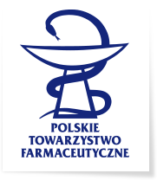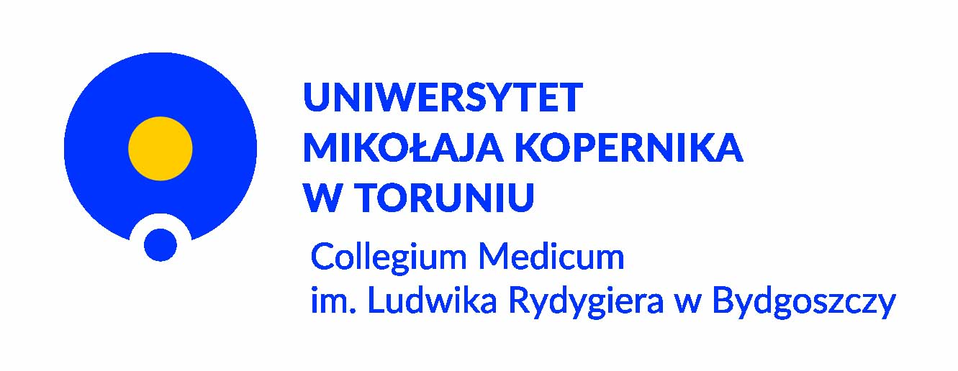

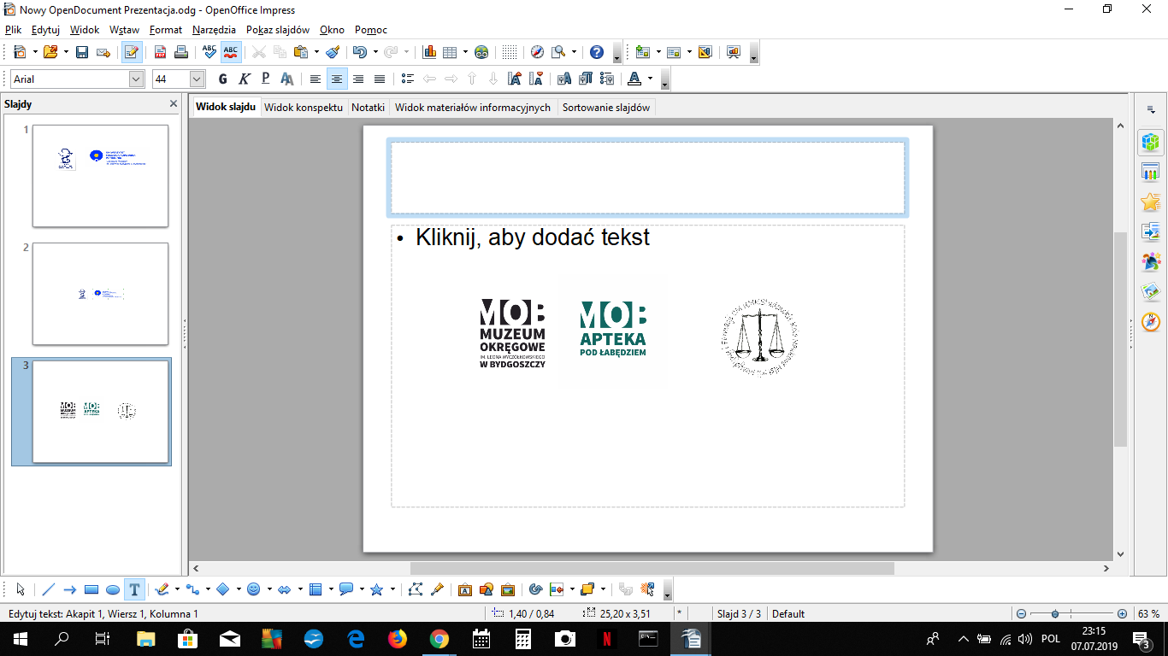

Partner: Współpraca:

I Ogólnopolskie seminarium z historii farmacji
Surowce lecznicze.
Bydgoszcz 15-16 października 2020 r.
Zgłoszenie uczestnictwa w konferencji
Imię i nazwisko:

Instytucja (zakład, instytut, wydział uczelnia):
Adres miejsca pracy:
Adres do korespondencji:
Telefon: | E-mail:
Tytuł wystąpienia:
Abstrakt wystąpienia (do 1500 znaków):

Organizatorzy:

Partner: Współpraca:


Zgoda na przetwarzanie danych osobowych: I Ogólnopolskie seminarium z historii farmacji
(zgodnie z Rozporządzeniem o Ochronie Danych Osobowych RODO, wchodzącym w życie 25.05.2018 r.)

Ja, niżej podpisana/ny …………….……………….………………… wyrażam zgodę na przetwarzanie moich danych osobowych przez Collegium Medicum im. L. Rydygiera w Bydgoszczy UMK w Toruniu oraz Muzeum Okręgowe im. Leona Wyczółkowskiego w Bydgoszczy zawartych w „Formularz zgłoszeniowy” dla potrzeb niezbędnych w procesie tworzenia programu seminarium oraz jej przeprowadzenia i udokumentowania.

………………………………………………………………………….
Data, miejsce i podpis osoby wyrażającej zgodę
W przypadku zakwalifikowania do udziału w konferencji wyrażam zgodę na publikację moich danych osobowych w materiałach informacyjno-promocyjno-sprawozdawczych mających na celu informację o seminarium i jej udokumentowanie (drukowanych oraz w Internecie) w poniższym zakresie (niepotrzebne skreślić): tytuł / stopień naukowy; imię i nazwisko; afiliacja / miejsce zatrudnienia; tytuł referatu.

………………………………………………………………………….
Data, miejsce i podpis osoby wyrażającej zgodę
Wyrażam zgodę na (niepotrzebne skreślić): fotografowanie podczas seminarium; publikację zdjęć z moim udziałem w materiałach informacyjno-promocyjno-sprawozdawczych (drukowanych oraz na stronach internetowych).

………………………………………………………………………….
Data, miejsce i podpis osoby wyrażającej zgodę

Uwaga: Uprzejmie prosimy o przesłanie formularza „Zgody na przetwarzanie danych osobowych” w formie skanu (konieczna jest dobra jakość skanu) na adres mailowy: sem.historii.farmacji@wp.pl lub pocztą tradycyjną na adres:
Zakład Historii Medycyny i Pielęgniarstwa CM UMK
ul. Jagiellońska 15
85-067 Bydgoszcz

Informacja o przetwarzaniu:
Na podstawie Rozporządzenia Parlamentu Europejskiego i Rady (UE) 2016/679 z dnia 27 kwietnia 2016 r. w sprawie ochrony osób fizycznych w związku z przetwarzaniem danych osobowych i w sprawie swobodnego przepływu takich danych oraz uchylenia dyrektywy 95/46/WE, zwanego dalej „RODO”, informujemy, że:
- Administratorem Pana/Pani danych osobowych będzie CM UMK ul. Jagiellońska 15, 85-067 Bydgoszcz oraz Muzeum Okręgowe im. Leona Wyczółkowskiego ul. Gdańska 4 85-006 Bydgoszcz (dalej: ADO).
- Pana/Pani dane uzyskane w związku z wyrażeniem zgody będą przetwarzane na podstawie art. 6 ust. 1 lit. a), b) i c) RODO do czasu wycofania zgody.
- Przysługuje Panu/Pani prawo do wycofania zgody w każdym czasie.
- Przysługują Panu/Pani prawa, które zrealizujemy na wniosek o:
  - Żądanie dostępu do danych osobowych oraz z zastrzeżeniem przepisów prawa: prawo ich sprostowania,
  - Żądanie usunięcia lub ograniczenia przetwarzania,
  - Sprzeciw wobec przetwarzania,
  - Przeniesienie danych osobowych przetwarzanych w systemach informatycznych do innego administratora.
- Podanie przez Pana/Panią danych osobowych jest dobrowolne, a brak ich podania uniemożliwi Panu/Pani wzięcie udziału w konferencji (zgoda nr 1 i 2).
- Przysługuje Panu/Pani prawo wniesienia skargi do Prezesa Urzędu Ochrony Danych Osobowych.
- Pana/Pani dane osobowe udostępniane mogą być organom administracji publicznej, sądom, w zakresie sytuacji przewidzianych w przepisach prawa, a także podmiotom, z którymi ADO współpracuje w zakresie usług prawnych i przy realizacji konferencji.
- Na dzień zbierania Pana/Pani danych osobowych nie planujemy przekazywać ich poza EOG (obejmujący Unię Europejską, Norwegię, Lichtenstein i Islandię), nie wykluczając tego w przyszłości, o czym zostanie Pan/Pani poinformowania ze stosownym wyprzedzeniem.
- W stosunku do Pana/Pani nie będą prowadzone działania polegające na podejmowaniu decyzji w sposób zautomatyzowany, nie będą one również podlegały zautomatyzowanemu profilowaniu.

